Моя семья – частичка Победы
Заявитель: Чернецова Екатерина Олеговна
Руководитель: Белокрылова Ирина Ивановна
Регион: г. Санкт-Петербург

Все дальше уходят в прошлое годы Великой отечественной войны, все меньше и меньше остается живых свидетелей тех страшных событий. Люди всех национальностей от мала до велика, люди разных религий показали невероятные образцы патриотизма, любви к Родине. Люди разных национальностей, разных республик Советского Союза, объединились единой волей, единым устремлением к борьбе с врагом.
В 2014 году мы отмечаем 70летие снятия блокады. Об этом великом событии прошлого века я знаю благодаря телевидению и книгам, а больше по рассказам моих бабушек и дедушки о том, как их родители жили и воевали в то страшное время. Это мои прадеды –Чернецовы Петр Иванович и Ольга Федоровна.
Война застала моего прадеда и прабабушку еще совсем молодыми, полными сил и здоровья. У них были мечты и планы на будущее, но пришла война и их жизнь изменилась, они ушли на фронт.
В нашем семейном архиве сохранились старые черно-белые фотографии. На этих фотографиях бравый командир артиллерийского дивизиона, всегда в военной форме, подтянутый, серьезный. В его взгляде спокойствие и уверенность. Мой прадед прошел всю войну. Начинал 24-летним лейтенантом, в конце войны был уже в звании подполковника. Был награжден медалями «за оборону Москвы», «за оборону Сталинграда», «за оборону Ленинграда», орденами «Красной Звезды», орденом Александра Невского за боевые заслуги в 1943 году.
Моя прабабушка, ей тогда было 20 лет, с первых дней воины была призвана на военную службу как военный фельдшер, т.к. закончила медицинский техникум с дипломом фельдшера общей практики. Дивизия сражалась сначала на Лужском рубеже обороны, а потом на Невском пятачке, пытаясь прорвать блокаду. В начале марта 1943 года ее больную, без сознания, последней, по начавшемуся ледоходу вытащила на правый берег фронтовая подруга. После окончательного выздоровления прабабушка получает назначение на должность фельдшера отдельного тяжелого артиллерийского дивизиона, которым и командовал мой прадед. Вот так встретились мои будущие прадеды.
Дальше - дороги войны. Они преодолели все. Им повезло – они остались живы и целы. Они видели салют Победы, который гремел в честь солдат, вернувших мир на нашу землю. Вместе они прожили долгую жизнь. Сейчас их уже нет, но есть фотографии, на которых они счастливые и радостные.
Поэтому мне захотелось сохранить эти воспоминания и я решила посвятить работу своим прадедам, чья молодость пришла на годы войны.

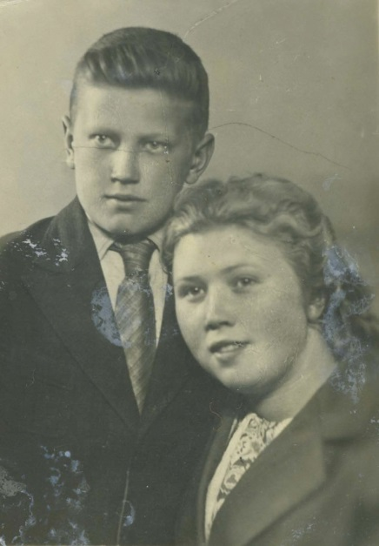
Моя прабабушка Чернецова Ольга Федоровна родилась в 1921 году в Ташкенте, в семье музыканта. Родители, Федор и Прасковья Семеновы, бежали в Ташкент от голода и смуты в Петрограде в 1918 году. В конце 1921 года Семеновы с маленькой дочкой вернулись из Ташкента в Петроград, в свою квартиру на Моховой улице. Девочка росла, училась в школе, школа была в том же доме только во втором дворе, училась в музыкальной школе по классу фортепиано. В 1938 году Ольга закончила 10 классов и муз. школу, но вместо поступления в музыкальное учебное заведение поступила в медицинский техникум. Весной 1941 года она окончила медицинский техникум с дипломом фельдшера общей практики.
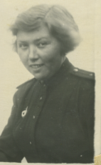
Ольга Федоровна была призвана на военную службу сразу же с объявлением мобилизации как военный фельдшер. Призвана она была Дзержинским военкоматом Ленинграда и получила назначение в один из полков 2-й дивизии народного ополчения. Медиков было не особенно много в то время и поэтому их назначали туда, где они были нужнее в то время, без учета, где они призывались. Дело в том, что дивизии народного ополчения создавались по территориальному принципу, то есть по районам. И вот в новой создаваемой дивизии не хватало медиков. Их и собирали по всему городу для укомплектования штатов. Так Ольга Федоровна оказалась в дивизии народного ополчения не своего, Дзержинского, района.
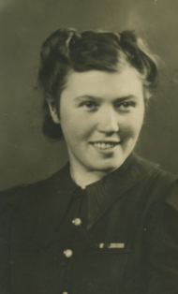
Дзержинский и Смольнинский районы комплектовали следующую, 3-ю, дивизию. Где-то примерно 12-15 июля часть бойцов этой дивизии, две группы, каждая по одному батальону численностью примерно 1000 человек, были направлены на усиление войск Лужской зоны обороны. Вот с одним из этих батальонов Ольга Федоровна и попала на фронт. Не в саму Лугу, а южнее, где-то в район Слапи - Заполье. Другой батальон был направлен под Кингисепп. Вообще Лужский рубеж обороны города Ленинграда был протяженностью порядка 175 километров и проходил от Кингисеппа до Луги и южнее. Луга была центром района обороны. Бои на этом рубеже обороны были очень сильными и длительными. К сожалению, немецкие войска превосходили советские части по управлению, техническому оснащению, боевой слаженности частей и подразделений. Все это позволило им прорвать оборону советских войск у Кингисеппа и Новгорода и почти окружить войска в районе Луга. В конце августа 1941 года войска оставили город Луга и с боями начали отход к Ленинграду.
Ольга Федоровна рассказывала, что отходили остатки ее батальона через леса в направлении Тосно, и вышли к новой линии обороны около Колпино. Так как их осталось совсем мало, то их батальон расформировали и людей направили на пополнение других частей Ленинградского фронта, в частности в 86-ю стрелковую дивизию в 284 стрелковый полк. Ольга Федоровна была назначена фельдшером стрелкового батальона 284 стрелкового полка. Ольга Федоровна очень мало рассказывала о боях под Лугой, только что в первом бою погибла почти треть личного состава батальона. Люди ведь в дивизии были не обучены, от станка от стола. Оружия в руках не держали.
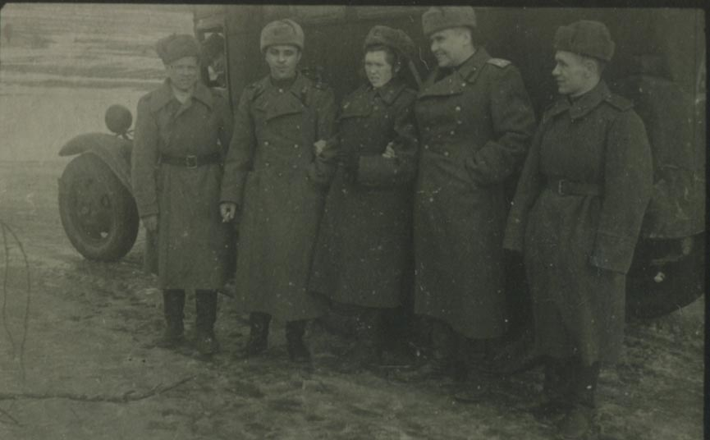
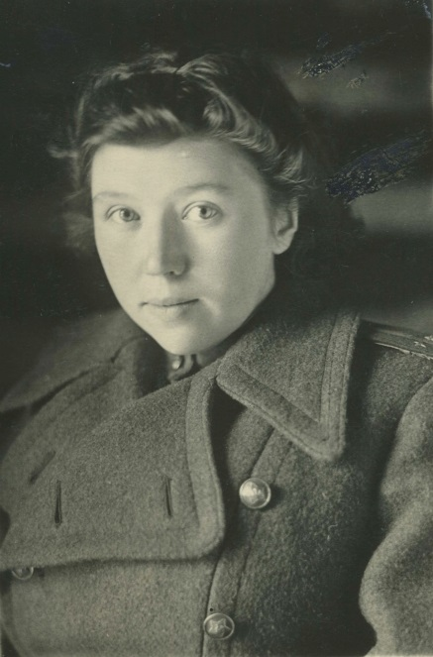
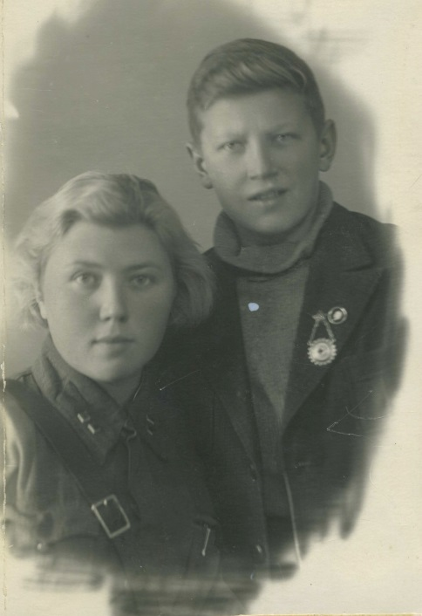
Только командир батальона, старший лейтенант, и командиры рот лейтенанты были кадровыми военными. Времени на обучение у людей не было, в конце июня призыв, а через 10- 15 дней в бой. Отсюда и такие большие потери. А учиться должны не только солдаты, но и офицеры, а у последних опыта было тоже мало, что приводило к потерям. В последствии, после отхода советских войск на позиции у самого Ленинграда, дивизии народного ополчения были или расформированы и влиты в другие части фронта, или получили номера кадровых дивизий, но это уже относится к Москве. В Ленинграде дивизии народного ополчения прекратили свое существование в сентябре – октябре 1941 года, в связи с огромными потерями. Как бы там ни было, Ольга Федоровна вместе с остатками своего батальона вышла к своим у Колпино. Потом переформирование на правом берегу Невы и вхождение в состав 284 стрелкового полка 86-й дивизии. Эта дивизия тоже была выведена в тыл, после тяжелых потерь в боях, и занимала оборону по правому берегу Невы у Шлиссельбурга. Так было до сентября 1941 года, когда было принято решение о форсировании Невы и прорыве обороны в районе Невской Дубровки. В октябре 1941 284 стрелковый полк, в котором служила Ольга Федоровна, с большим трудом был переправлен на левый берег, где принял участие в боях по расширению «пятачка». Потери были большими, и через две недели полк вывели обратно на правый берег. Второй раз она переправлялась на «пятачок» в марте 1942 года с батальоном, который так там и остался до своего конца в апреле 1942 года.
Тогда Ольга Федоровна тяжело заболела и ее по битому льду вытащила на правый берег подруга, начался ледоход, и помощь оказать батальону никто не смог. Батальон погиб. Так что Ольга Федоровна была одна из немногих, кто остался в живых из состава батальона 284 полка. Почти месяц пролежала Ольга в госпитале и когда выздоровела, ей, уже зачисленной в батальон выздоравливающих, разрешили поездку в город, навестить родителей. Дом был цел, но в квартире только мертвые, кроме одной комнаты напротив. Родители были мертвы. Младшего брата Бориса Ольга нашла чуть живого под лестницей, у замерзшего лифта . Брат и рассказал, что родители умерли в марте, но у него не хватало сил похоронить их. Ольга похоронила родителей на Пискаревском кладбище (из этого района туда свозили погибших), забрала брата и вернулась в госпиталь, в батальон выздоравливающих. После окончательного выздоровления Ольга Федоровна вернулась в свой 284 стрелковый полк фельдшером батальона, а брат был зачислен в ремонтную роту полка.
В 284 стрелковом полку Ольга Федоровна служила до лета 1943 года, когда получила назначение на должность фельдшера 52-го гвардейского отдельного тяжелого пушечного артиллерийского дивизиона, начальником медицинской службы части. С разрешения командира дивизиона брат Борис тоже был зачислен в штат дивизиона с начала в артиллерийскую мастерскую, а потом переведен в топогеодезическую батарею. С этим дивизионом Ольга Федоровна прошла дорогами войны от Ленинграда до Прибалтики (Курляндии) почти до самой Победы.
В 1944 году она вышла замуж за своего бывшего командира дивизиона, Чернецова Петра Ивановича, и в апреле 1945 года у них родился сын Евгений.
За годы войны Ольга Федоровна была награждена: орденом «Красная Звезда», орденом «Отечественной войны» II-й степени, медалью «За оборону Ленинграда».
Война закончилась, Ольгу Федоровну демобилизовали, а дивизию Петра Ивановича передислоцировали в Лугу, и она приехала к мужу, в домик у озера Талани. В 1948 в семье родились дочери-близнецы, Ирина и Елена, и моя прабабушка оставила мысли о работе по специальности, отдавая силы свои детям и заботам о семье. Семья переезжала ко всем местам службы Петра Ивановича, пока в 1958 году окончательно не обосновалась в Ленинграде.
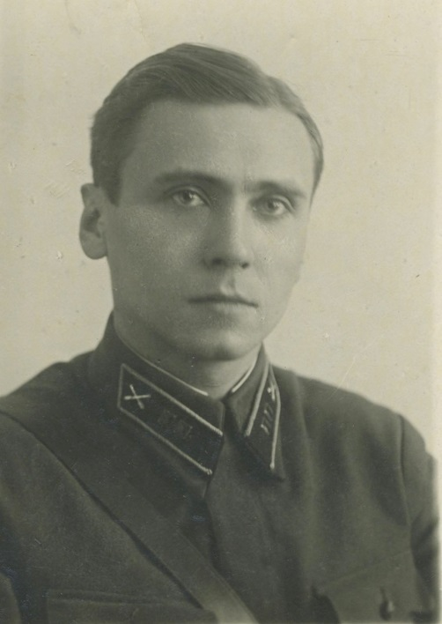
Когда началась Великая отечественная война, мой прадед Петр Иванович Чернецов только что закончил Артиллерийскую академию им. Дзержинского в звании старшего лейтенанта и был направлен в корпусной артиллерийский полк, в город Моршанск Тамбовской области, на должность командира звуковой батареи.
В июле 1941 года полк был направлен на Западный фронт в район г. Вязьма и принял участие в тяжелых боях, продолжавшихся три месяца. В боях под Вязьмой Петр Иванович становится начальником штаба полка, капитаном.
Потом Петр Иванович получил новое назначение в штаб артиллерии Московской зоны обороны, а затем в штаб артиллерии Западного фронта. За участие в битве за Москву Петр Иванович награжден медалью «За оборону Москвы» и орденом Красной Звезды.
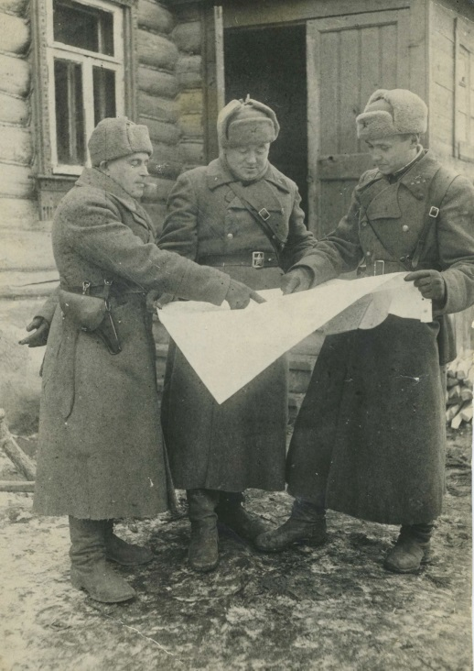
В сентябре 1942 года его назначили командиром отдельного тяжелого пушечного артиллерийского дивизиона и направили на оборону Сталинграда. Огневые позиции орудий дивизиона были за Волгой. Дело в том, что орудия дивизиона на то время были самыми дальнобойными во всей Красной Армии, и только они могли на равных бороться с дальнобойной артиллерией фашистской армии. Таких дивизионов было в Красной Армии всего 6-8 на то время, и они очень ценились. Петр Иванович был на Сталинградском фронте до самого окончания битвы на Волге, и все время в разбитом городе, до самой капитуляции немецкой армии. И за всё время ни одного ранения, только две легкие контузии. Петр Иванович был награжден Орденом Отечественной войны II степени и Орденом Красной Звезды и медалью за оборону Сталинграда.
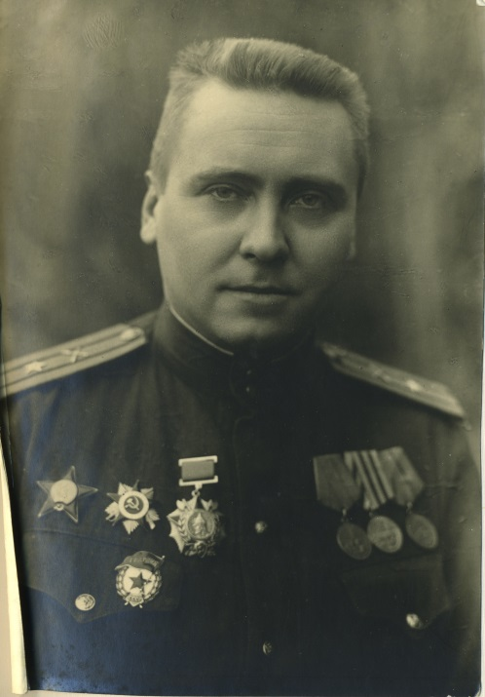
После окончания Сталинградского сражения, 400 отдельный тяжелый пушечный артиллерийский дивизион Сталинградского фронта по распоряжению Ставки Верховного Главного командования (И. В. Сталина) перебрасывают на Ленинградский фронт с целью усиления артиллерии фронта дальнобойными орудиями, способными вести борьбу с артиллерией немецкой армии, обстреливавшей Ленинград. При необходимости дивизион открывал огонь по немецким позициям с тем, чтобы вызвать огонь немцев на себя, а не на город. Так поступали, кстати, все артиллерийские части корпуса. Летом или осенью 1943 года 400-й отдельный артиллерийский дивизион за боевые заслуги был переименован в 52-й гвардейский отдельный тяжелый пушечный артиллерийский дивизион, а Петр Иванович награжден Орденом Александра Невского.
За участие обороне Ленинграда Петр Иванович награжден орденом Отечественной войны 1 степени и орденом Красной Звезды, медалью «За оборону Ленинграда».

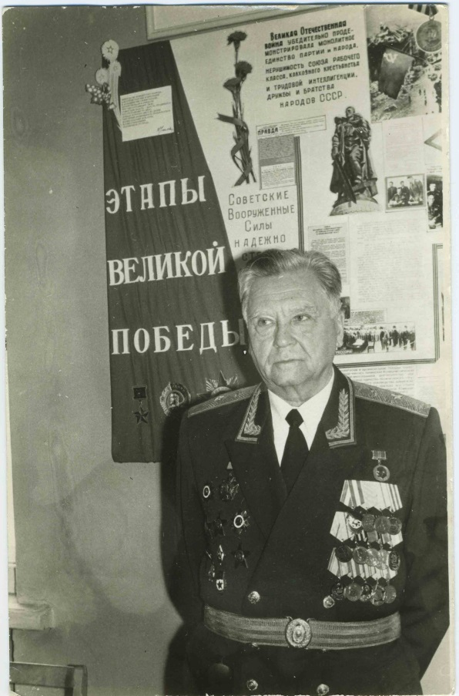
Во время Великой Отечественной войны мой прадед Петр Иванович участвовал в обороне Москвы, Сталинграда, Ленинграда. В 1944 и 1945 годах воевал на 3-м Прибалтийском (до августа 1944 года) и на 2-м Прибалтийском фронтах. Занимал должности командира батареи, дивизиона, начальника штаба полка, начальника штаба артиллерийской бригады.
Находясь в запасе, Петр Иванович продолжал трудовую деятельность в области военной науки. Окончательно отошел от дел он только в 1987 году. Скончался Петр Иванович в декабре 2002 года, похоронен на Никольском кладбище в Александро-Невской Лавре как Кавалер ордена Александра Невского.
В итоге, за годы службы и после Петр Иванович был награждён:
-орден Боевого Красного Знамени;
-орден Александра Невского;
-два ордена Великой Отечественной войны 1 степени;
-орден Великой Отечественной войны 2 степени;
-три ордена Красной звезды;
-медали: за оборону Москвы, Сталинграда, Ленинграда, за боевые заслуги, за победу над Германией.

Собирая материал о своих прадедах, я много узнала и о самой войне. Раньше я не задумывалась, что это так страшно. Нашему поколению очень повезло, что мы живем в мирное время.
Какие же мы все-таки счастливые, что можем беззаботно просыпаться утром, радуясь солнцу, не слыша залпов артиллерии, гула самолетов над головой, взрыва бомб! Мы должны быть благодарны нашим ветеранам и погибшим молодым советским людям за каждый новый день, за каждый счастливый момент, прожитый нами. И мы должны помнить о подвигах и мужестве тех, кто завоевал для нас ясное мирное небо над головой, чтобы не повторилась та страшная беда, которую пережили дети того времени. Моему поколению нужно помнить всех советских солдат, ценить каждого ветерана, живущего рядом с нами, ведь их осталось немного!
Я горжусь своими прадедушкой и прабабушкой. Они для меня являются примером стойкости и жизнелюбия. Иногда задумываюсь над тем, что надо обязательно сделать что-нибудь полезное для людей, чтобы мои правнуки гордились мной. Таким мыслям я обязана своим прадедам Чернецовым Петру Ивановичу и Ольге Федоровне. Вот, кто прожил достойную жизнь, посвященную людям!

